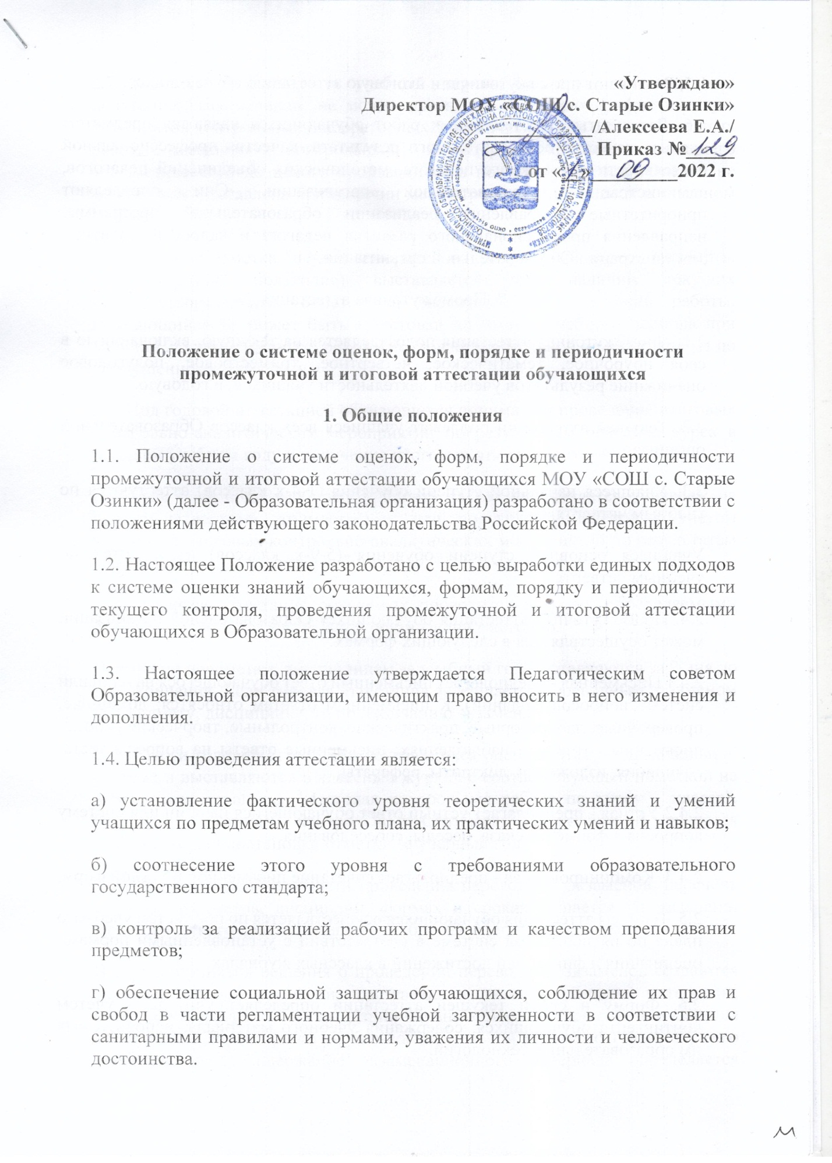

1.5. Различают промежуточную и итоговую аттестацию обучающихся.

1.6. Результаты аттестационных работ обучающихся являются предметом анализа качества образовательного результата, качества профессиональной деятельности для каждого педагога, методических объединений педагогов, администрации Образовательной организации. Они определяют приоритетные направления реализации образовательной программы, направления профессионального развития педагога и кадровой политики администрации Образовательной организации.

2. Промежуточная аттестация

2.1. Промежуточная аттестация подразделяется на текущую, включающую в себя поурочное, тематическое, четвертное, триместровое, полугодовое оценивание результатов учебной деятельности учащихся, и годовую.

2.2. Текущей аттестации подлежат учащиеся всех классов Образовательной организации.

2.3. Учащиеся начальной ступени обучения (1-4-х классов) аттестуются по учебным четвертям.

Учащиеся основной ступени обучения (5-9-х классов) аттестуются по учебным четвертям.

2.4. Промежуточная аттестация обучающихся Образовательной организации может осуществляться в следующих формах:

2.4.1 Письменная - предполагает письменный ответ обучающегося на один или систему вопросов (заданий). К письменным ответам относятся: домашние, проверочные, лабораторные, практические, контрольные, творческие работы; письменные отчеты о наблюдениях; письменные ответы на вопросы теста; сочинения, изложения, диктанты, рефераты.

2.4.2 Устная - предполагает устный ответ обучающегося на один или систему вопросов в форме рассказа, беседы, собеседования.

2.4.3. Комбинированная - предполагает сочетание письменной и устной форм.

2.5. Текущая аттестация обучающихся осуществляется по предметам учебного плана по пятибалльной системе в соответствии с установленными нормами оценивания и фиксацией достижений в классных журналах.

2.6. Форму и сроки текущей аттестации определяет учитель с учетом контингента обучающихся, содержания учебного материала, используемых им образовательных технологий.

2.7. Отметка учащегося за учебный период (четверть, триместр или полугодие), как правило, не может превышать среднюю арифметическую результатов контрольных, лабораторных, практических или самостоятельных работ, имеющих контрольный характер (округление среднего арифметического до целого производится в пользу учащегося). Оценка не может быть выставлена при наличии менее трех текущих оценок в классном журнале.

2.8. Итоговая отметка "неудовлетворительно" за учебный период (четверть, триместр или полугодие) выставляется при наличии текущих неудовлетворительных отметок за значимые для аттестации работы. Обучающийся не может быть аттестован по итогам учебного периода при наличии 2/3 пропущенных уроков и неудовлетворительной отметке за зачет по пропущенному материалу.

2.9. Под годовой аттестацией обучающихся понимается проведение итоговых контрольно-аналитических мероприятий по результатам освоения курса в текущем учебном году и получение итоговых отметок за год.

Итоговая оценка по учебному предмету за год выставляется учителем на основе четвертных, триместровых или полугодовых оценок с учетом результата итоговых контрольно-аналитических мероприятий по результатам освоения курса в текущем учебном году.

2.10. Годовая аттестация обучаемых проводится в сроки, определяемыми руководителем Образовательной организации ежегодно.

Оценки по предметам, дисциплинам за учебный год выставляются за 2 дня до его окончания. Если годовая аттестация завершается переводным экзаменом по предмету, дисциплине, то по окончанию экзамена.

2.11. Итоги годовой аттестации обучающихся оцениваются по пятибалльной системе и выставляются в классный журнал с соответствующей пометкой на левой части страницы "Итоговая контрольная работа по курсу _ класса". Результаты итоговых контрольно-аналитических мероприятий являются значимыми для постановки отметки за учебный год.

2.12. Вопрос о необходимости проведения переводных экзаменов, перечень классов, предметов, дисциплин, формах и сроках решается на заседании Педагогического совета школы в декабре текущего учебного года.

В случае принятия решения о проведении переводных экзаменов создаются экзаменационные комиссии, составляются экзаменационные материалы, которые утверждаются на заседании научно-методического совета и сдаются заместителю директора по учебно-воспитательной работе до 1 мая текущего учебного года. Содержание экзаменационного материала определяется программой, примерными билетами, публикуемыми в информационных изданиях Министерства образования РФ.

2.13. Экзаменационные материалы хранятся у заместителя директора по УВР до дня проведения экзамена в специально отведенном для этого месте.

2.14. Учащиеся, успешно освоившие содержание учебных программ за учебный год, решением педагогического совета школы переводятся в следующий класс.

2.15. Решение об успешном освоении программы начального образования и переводе выпускника на следующую ступень общего образования принимается педагогическим советом Образовательной организации.

2.16. Взимание платы с обучающихся за прохождение промежуточной аттестации не осуществляется.

2.17. Лица, осваивающие основную образовательную программу в форме самообразования или семейного образования либо обучавшиеся по не имеющей государственной аккредитации образовательной программе, вправе пройти экстерном промежуточную и государственную итоговую аттестацию в Образовательной организации по соответствующей имеющей государственную аккредитацию образовательной программе.

Указанные лица, не имеющие основного общего или среднего общего образования, вправе пройти экстерном промежуточную и государственную итоговую аттестацию в Образовательной организации бесплатно. При прохождении аттестации экстерны пользуются акаде3. Государственная итоговая аттестация

3.1. Итоговая аттестация представляет собой форму оценки степени и уровня освоения обучающимися образовательной программы.

3.2. Итоговая аттестация, завершающая освоение основных образовательных программ основного общего и среднего общего образования, является обязательной.

3.3. Итоговая аттестация проводится на основе принципов объективности и независимости оценки качества подготовки обучающихся.

3.4. Итоговая аттестация, завершающая освоение имеющих государственную аккредитацию основных образовательных программ, является государственной итоговой аттестацией.

Государственная итоговая аттестация проводится государственными экзаменационными комиссиями в целях определения соответствия результатов освоения обучающимися основных образовательных программ соответствующим требованиям федерального государственного образовательного стандарта или образовательного стандарта.

3.5. [Формы](http://ivo.garant.ru/#/multilink/55727152/paragraph/74/number/0) государственной итоговой аттестации, [порядок](http://ivo.garant.ru/#/multilink/55727152/paragraph/74/number/1) проведения такой аттестации утверждены [Приказом](http://ivo.garant.ru/#/document/72125224/entry/1) Рособрнадзора и Минпросвещения России от 7 ноября 2018 г. N 190/1512 "Об утверждении Порядка проведения государственной итоговой аттестации по образовательным программам среднего общего образования" и [Приказом](http://ivo.garant.ru/#/document/72125228/entry/1) Рособрнадзора и Минпросвещения России от 7 ноября 2018 г. N 189/1513 "Об утверждении Порядка проведения государственной итоговой аттестации по образовательным программам основного общего образования".

3.7. К государственной итоговой аттестации допускается обучающийся, не имеющий академической задолженности и в полном объеме выполнивший учебный план или индивидуальный учебный план, если иное не установлено порядком проведения государственной итоговой аттестации по соответствующим образовательным программам.

3.8. Обучающиеся, не прошедшие государственной итоговой аттестации или получившие на государственной итоговой аттестации неудовлетворительные результаты, вправе пройти государственную итоговую аттестацию в сроки, определяемые порядком проведения государственной итоговой аттестации по соответствующим образовательным программам.

3.9. Плата за прохождение государственной итоговой аттестации с обучающихся не взимается.

3.10. При проведении государственной итоговой аттестации, если иное не предусмотрено порядком проведения государственной итоговой аттестации по соответствующим образовательным программам, используются контрольные измерительные материалы, представляющие собой комплексы заданий стандартизированной формы. Информация, содержащаяся в контрольных измерительных материалах, используемых при проведении государственной итоговой аттестации, относится к информации ограниченного доступа.

Порядок разработки, использования и хранения контрольных измерительных материалов (включая требования к режиму их защиты, порядку и условиям размещения информации, содержащейся в контрольных измерительных материалах, в сети "Интернет") устанавливается Федеральной службой по надзору в сфере образования и науки.

4. Академическая задолженность

4.1. Неудовлетворительные результаты промежуточной аттестации по одному или нескольким учебным предметам, курсам, дисциплинам (модулям) образовательной программы или не прохождение промежуточной аттестации при отсутствии уважительных причин признаются академической задолженностью.

Обучающиеся Образовательной организации обязаны ликвидировать академическую задолженность.

4.2. Обучающиеся, имеющие академическую задолженность, вправе пройти промежуточную аттестацию по соответствующим учебному предмету, курсу, дисциплине (модулю) не более двух раз в сроки, определяемые в пределах одного года с момента образования академической задолженности. В указанный период не включаются время болезни обучающегося, нахождение его в академическом отпуске или отпуске по беременности и родам.

Для проведения промежуточной аттестации во второй раз в Образовательной организации создается комиссия.

4.3. Обучающиеся, не прошедшие промежуточной аттестации по уважительным причинам или имеющие академическую задолженность, переводятся в следующий класс условно.

4.4. Обучающиеся, не освоившие основной образовательной программы начального общего и (или) основного общего образования, не допускаются к обучению на следующих уровнях общего образования.

4.5. Обучающиеся в Образовательной организации по образовательным программам начального общего, основного общего и среднего общего образования, не ликвидировавшие в установленные сроки академической задолженности с момента ее образования, по усмотрению их родителей (законных представителей):

- оставляются на повторное обучение,

- переводятся на обучение по адаптированным образовательным программам в соответствии с рекомендациями психолого-медико-педагогической комиссии,

- переводятся на обучение по индивидуальному учебному плану.

4.6. Обучающиеся по образовательным программам начального общего, основного общего и среднего общего образования в форме семейного образования, не ликвидировавшие в установленные сроки академической задолженности, продолжают получать образование в Образовательной организации.

4.7. При наличии медицинского заключения, освобождающего обучающегося от обучения по какому-либо предмету, дисциплине, по состоянию здоровья на весь учебный период, в классном журнале делается запись "освобожден(а)". Обучающийся, не аттестованный по данному предмету в связи с медицинским освобождением, не считается имеющим академическую задолженность.

4.8. Порядок пересдачи государственной итоговой аттестации определяется действующим законодательством РФ.